

**GÖRME ENGELLİ ÖĞRETMENLERİN SORUNLARI VE ÇÖZÜM ÖNERİLERİ RAPORU**

**Bu rapor Eğitimde Görme Engelliler Derneği Öğretmenlik ve İstihdam Komisyonu tarafından hazırlanmıştır.**

**Haziran 2025**

**İletişim**

**Adres: Kocatepe Mahallesi, Mithatpaşa Caddesi, No:72/8 Çankaya/ANKARA**

**Telefon & Belgegeçer: 0312 418 14 12**

**E-posta:** [**bilgi@eged.org**](mailto:bilgi@eged.org)

**Web: www.eged.org**

**İÇİNDEKİLER**

1. Giriş

2. Yöntem

3. Analiz

4. Bulgular ve Sonuç

5. Öneriler

**KISALTMALAR**

BİLSEM: Bilim ve Sanat Merkezi

DYK: Destekleme ve Yetiştirme Kursu

EBA: Eğitim Bilişim Ağı

EGED: Eğitimde Görme Engelliler Derneği

LGS: Liselere Giriş Sınavı

MEB: Milli Eğitim Bakanlığı

MEBBİS: Milli Eğitim Bakanlığı Bilişim Sistemleri

OBA: Öğretmen Bilişim Ağı

ÖBA: Öğretmen Bilişim Ağı

SEBEDER: Sesli Betimleme Derneği

STK: Sivil Toplum Kuruluşu

**TANITIM**

**Amaç**

Bu raporun amacı, Millî Eğitim Bakanlığı bünyesinde görev yapan görme engelli öğretmenlerin güncel sorunlarını tespit ederek ortaya koymak ve çözüm önerileri sunmaktır. Eğitimde erişilebilirliğin sağlanması, fırsat eşitliğinin güçlendirilmesi ve öğretmenlerin mesleki bağımsızlıklarının desteklenmesi temel hedeftir.

**Kapsam Ve Yöntem**

Rapor, Türkiye genelinde görev yapan 141 görme engelli öğretmenin katılımıyla hazırlanmış olup, hem nicel hem nitel veriler içermektedir.  
Anket soruları, daha önce EGED’in hazırladığı politika belgeleri ve öğretmen geri bildirimleri doğrultusunda oluşturulmuştur.  
 Analiz sürecinde katılımcı görüşlerine dayalı özgün alıntılara yer verilmiş, öneriler alandaki gerçek ihtiyaçlara dayandırılmıştır.

**Başlıca Bulgular**

Görme engelli öğretmenlerin;

***-*** %6’sı hiçbir derse girmemekte, %9’u istemesine rağmen DYK kursu alamamaktadır,  
- Ekran okuyucu kullanan öğretmen oranı %83, fakat çoğu dijital platform erişilebilir değildir,  
- Mobbing oranı %9, ayrımcılığa uğrayan öğretmen oranı %26’ya kadar çıkmaktadır,  
- Bilsem ve proje okullarında görme engelli öğretmen oranı son derece düşüktür,  
- Fiziksel erişilebilirlik, belge formatları, teknolojik donanım eksikliği en yaygın engeller arasındadır.

**Temel Öneriler**

1. MEB platformlarının (EBA, ÖBA, MEBBİS, e-Okul) erişilebilirliği artırılmalıdır.  
2. Engelli öğretmenlere teknolojik cihaz desteği (telefon, Braille ekran, laptop) sağlanmalıdır.  
3. İlk yardım, sınav değerlendirme gibi zorunlu eğitimler erişilebilir formatta sunulmalıdır.  
4. Yasal mevzuatlarda belirsizlikler giderilmeli, okul yöneticilerine düzenli bilgilendirme yapılmalıdır.  
5. Sınav, evrak ve raporlama işlemleri için erişilebilir yazılımlar geliştirilmelidir.  
6. Engelli öğretmenlere yönelik ayrımcı uygulamalara karşı yaptırımlar belirlenmelidir.  
7. Braille ve dijital ders materyalleri, farklı formatlarda ve zamanında ulaştırılmalıdır.

**Etki Hedefi**

Bu rapor;  
- MEB’e yönelik yeni uygulamalar geliştirme çağrısıdır,  
- STK’lara stratejik işbirliği alanları sunar,  
- Medya ve kamuoyuna görme engelli öğretmenlerin görünmeyen mücadelesini anlatır,  
- Ulusal ve uluslararası fon sağlayıcılar için kapsayıcılık temelli proje geliştirme zeminidir.

**ÖZET**

Bu rapor, Eğitimde Görme Engelliler Derneği tarafından hazırlanan "Görme Engelli Öğretmenlerin Sorunları" başlıklı anket çalışmasının bulgularını ve çözüm önerilerini içermektedir. Türkiye genelinde görev yapan görme engelli öğretmenlerin katılımıyla yürütülen bu çalışma, eğitimde erişilebilirlik, mesleki haklar, okul ortamında karşılaşılan fiziksel ve tutumsal engeller ile yönetsel destek düzeylerine odaklanmaktadır.  
  
Elde edilen bulgular, görme engelli öğretmenlerin büyük çoğunluğunun ders materyallerine erişimde güçlük yaşadığını, idari kadrolardan yeterli desteği alamadığını ve meslektaşlarıyla eşit koşullarda çalışmakta zorlandığını ortaya koymaktadır. Bununla birlikte, teknolojik donanım desteği, mesleki gelişim fırsatları ve fiziksel çevrenin erişilebilirliği gibi alanlarda da önemli eksiklikler dikkat çekmektedir.  
  
Rapor, eğitim sisteminin daha kapsayıcı hale gelmesi adına politika önerileri sunmakta; Milli Eğitim Bakanlığı, okul yöneticileri ve ilgili sivil toplum kuruluşlarına yönelik somut çözüm yolları önermektedir. Bu çalışmanın amacı, görme engelli öğretmenlerin mesleki yaşam kalitesini artırmak ve nitelikli eğitimin herkes için erişilebilir olmasını sağlamaktır.

**1.GİRİŞ**

**Eğitimde Görme Engelliler Derneği (EGED)**

Eğitimde Görme Engelliler Derneği (EGED), görme engelli bireylerin eğitim ve istihdam alanlarında karşılaştığı zorluklara çözüm üretmek amacıyla kurulmuş, hak temelli bir sivil toplum kuruluşudur. Dernek ilk zamanlarda görme engelli öğrenciler platformu adı altında görme engelli öğrencilerin yaşadıkları sorunları tanımlayabilmek ve çözüm geliştirebilmek içim bir mail grubu olarak bir araya gelmiştir. Sonraki yıllarda yaşanan ve büyüyen ortak sorunların çözümü için dernekleşme fikri gelişmiştir. Bu kapsamda 28 Ocak 2013 tarihinde Ankara'da hayata geçen EGED, engelli bireylerin toplumsal yaşama etkin ve tam katılımını desteklemeyi amaç edinmiştir.

Derneğin temel misyonu, öncelikle görmeyen bireyler olmak üzere, tüm engelli vatandaşların eğitim ve istihdam süreçlerinde karşılaştıkları engelleri ortadan kaldırmaktır. EGED, toplumun engelliliğe bakış açısını olumlu yönde dönüştürmeyi, yasal düzenlemelerden kaynaklanan sorunları gidermeyi ve engellilere yönelik her türlü ayrımcılık ve istismarın önüne geçmeyi hedeflemektedir. Bu doğrultuda, engelli haklarının savunulması ve geliştirilmesi için aktif çalışmalar yürütmektedir.

EGED 'in vizyonu ise, başta görme engelliler olmak üzere, tüm engelli bireylerin temel insan hak ve özgürlüklerinden hiçbir kısıtlama olmaksızın yararlandığı, tam anlamıyla erişilebilir bir Türkiye yaratmaktır. Dernek, bu idealine ulaşmak için ulusal ve uluslararası çeşitli projeler ve faaliyetler geliştirmekte ve yürütmektedir.

Bu misyon ve vizyon çerçevesinde EGED, engelli bireylerin hayatlarını kolaylaştırmak ve güçlendirmek amacıyla çok yönlü çalışmalar yürütmektedir. Bu çalışmalar arasında, eğitim materyallerinin erişilebilir formatlara dönüştürülmesi, engelli öğrenci ve öğretmenlerin eğitim süreçlerinde teknolojinin etkin kullanımını sağlayacak projelerin geliştirilmesi önemli bir yer tutmaktadır. Ayrıca, toplumda engellilik bilincini artırmaya yönelik savunuculuk faaliyetleri, yasal düzenlemelerdeki eksikliklerin giderilmesi için çalışmalar ve engellilere yönelik ayrımcılıkla mücadele de derneğin öncelikleri arasındadır. EGED, erişilebilir dijital matematik kütüphaneleri kurmak, çevrimiçi değerlendirme toplantıları düzenlemek ve dijital içerik kullanımı konusunda eğitimler vermek gibi yenilikçi projelerle de engelli bireylerin gelişimine katkıda bulunmaktadır.

EGED, engelli bireylerin eğitimden istihdama, sosyal hayattan kültürel etkinliklere kadar her alanda aktif ve bağımsız bir yaşam sürmeleri için çalışmalarını aralıksız sürdürmektedir. Derneğin temel amacı, engelli bireylerin önündeki erişilebilirliğe ve ayrımcılığa dayalı tüm engelleri kaldırarak, potansiyellerini tam olarak gerçekleştirebilecekleri bir ortam yaratmaktır.

EGED üye ve takipçileri arasında hatırı sayılır oranda görme engelli öğretmen bulunmaktadır. Nitekim EGED özelde eğitim alanında çalışmalar yürütmektedir. Bu kapsamda EGED görme engelli öğretmenlerin yaşadıkları sorunları önceki yıllarda düzenlemiş olduğu çalıştaylar, toplantılar, sahadan gelen dönütler ve daha önce benzer içerikte düzenlediği anket ile tespit etmiş olup politika belgeleri (<https://www.eged.org/tr/sayfa/gorme-engelli-ogretmenlerin-sorunlari-ve-cozum-onerilerine-yonelik-politika-belgesi> ve <https://www.eged.org/tr/sayfa/politika-belgesi-bugunden-yarina-gorme-engelli-ogretmenlerin-konumu-ve-beklenen-degisimler>) hazırlamıştır. Bakanlığa sunulan bu politika belgeleri ve yürütülen savunuculuk çalışmalarında da ciddi oranda bir ilerleme kaydedilmiştir. EBA platformunun erişilebilirliğinden, Görme engelli öğretmenlerin "her koşulda öğretmenlik yapabileceklerine dair sağlık raporunu alırken karşılaştıkları ayrımcı tutumlar"a kadar uzanan konularda da kazanımlar elde edilmiştir. Ancak günümüzde görme engelli öğretmenler tarafından sorunların devam ettiği ve yön değişikliği gösterdiği dile getirilmektedir. Bu nedenle EGED yeni bir araştırma düşüncesi geliştirmiş ve yaşanan sorunları saptamak amacıyla bir araya gelerek toplantılar düzenlemiştir.

Bu çalışmanın önceki çalışmalardan farkı geçmişten günümüze MEB bünyesinde aktif olarak görev yapan görme engelli öğretmen sayısının artması; görme engelli öğretmenlerin kurum türü, görev dağılımı gibi farklı konumlarda aktif olarak yer alması nedeniyle çeşitlilik ve zenginlik bakımından daha fazla veri elde etme imkânı sağlamasıdır.

Bu bağlamda MEB web siteleri ve mobil uygulamalarının erişilebilirliği; görme engelli öğretmenlere ders dağılımı, nöbet, kurs ve egzersiz gibi konularda yaşanan tutumlar; kurum erişilebilirliği; kurum içi iletişim ve ayrımcı tutumlar gibi birçok soruya yanıt aranmıştır.

**2.YÖNTEM**

Bu anket soruları oluşturulurken branş, deneyim, cinsiyet ve çalışılan kurum türü bakımından farklılıklar gösteren 10 öğretmen çevrimiçi ortamda bir araya gelmiştir. Anket soruları oluşturulmadan önce başlıklar oluşturulmuştur. Bu başlıklar oluşturulurken önceki yıllarda EGED tarafından hazırlanan ve Milli Eğitim Bakanlığına sunulan politika belgeleri dikkate alınmıştır. Anket sorularının hazırlanması konusunda bir Ölçme ve Değerlendirme Uzmanı tarafından bir eğitim planlanıp gerçekleştirilmiştir. Bu soruları tartışmak ve oluşturmak amacıyla yeniden çevrim içi ortamda bir araya gelinmiştir. Sorulara son şekli verildikten sonra uzman görüşüne tekrar sunulmuştur. Uzmandan gelen dönütlerin ardından sorular yeniden şekillendirilerek son halini almıştır. Anket, bir haber metni oluşturularak derneğin web sitesinde ve sosyal medya platformlarında yayınlanmıştır. Verilerin toplanması sürecinde yeni atamaların olması haberleri nedeniyle veri zenginliği oluşturması adına biraz daha zaman tanınmasına karar verilmiştir. Ayrıca anket hem sendikalarla paylaşılmış hem de farklı haber sitelerinde yayınlanmıştır. Anket soruları görme engelli öğretmen açısından çalıştığı kurum türü, personel ve öğrenci ilişkileri, ayrımcı tutumlar, mekânsal erişilebilirlik, web siteleri ve mobil uygulamalarının erişilebilirliği, ekran okuyucu, materyaller, kurs ve diğer görevlerin verilmesi gibi yaşanılan birçok alanı kapsamaktadır. Ayrıca farklı eklemeler yapılması adına anketin sonunda bir yazım alanı bırakılmış ve görme engelli öğretmenlerin eklemeler yapmalarına imkân tanınmıştır. Belirli aralıklarla anketin yaygınlaştırılması sağlanmıştır.

**3.ANALİZ**

EGED tarafından yürütülen “Görme engelli öğretmenlerin sorunları ve çözüm önerileri” anketinin analizinde veriler Excel belgesine aktarılmıştır. Belgeyi incelemek üzere altı komisyon üyesi çevrim içi ortamda iki farklı zamanda bir araya gelerek sonuçları tartışmıştır. Her bir veri üzerine detaylıca tartışılmış ve nihai sonuç yazılmıştır. Bu sonuçlar her oturumdan sonra komisyon üyeleriyle paylaşılmış ve görüşleri alınmıştır. Burada aktif görev alan üyelerin “Bilim uzmanı” olduğu önem taşımaktadır.

**4.BULGULAR VE SONUÇ**

Bu çalışmada anket sonucunda elde edilen veriler bu başlık altında sunulacaktır. Öğretmenlerin yazım alanlarına yazdıkları veriler öğretmen isimleri verilmeden A1, A2, A3, A4, A5, A6, A7, A8, A9 ve A10 olarak kodlanıp doğrudan alıntı yapılarak verilecektir. Bulgular yorumlanarak sonuçlar yazılacaktır.

Çalışmaya 141 görme engelli öğretmen katılmış olup bulgular aşağıda yer almaktadır.

***1)*** **Cinsiyet Dağılımı**

**Tablo 4.1. Cinsiyet Dağılımı**

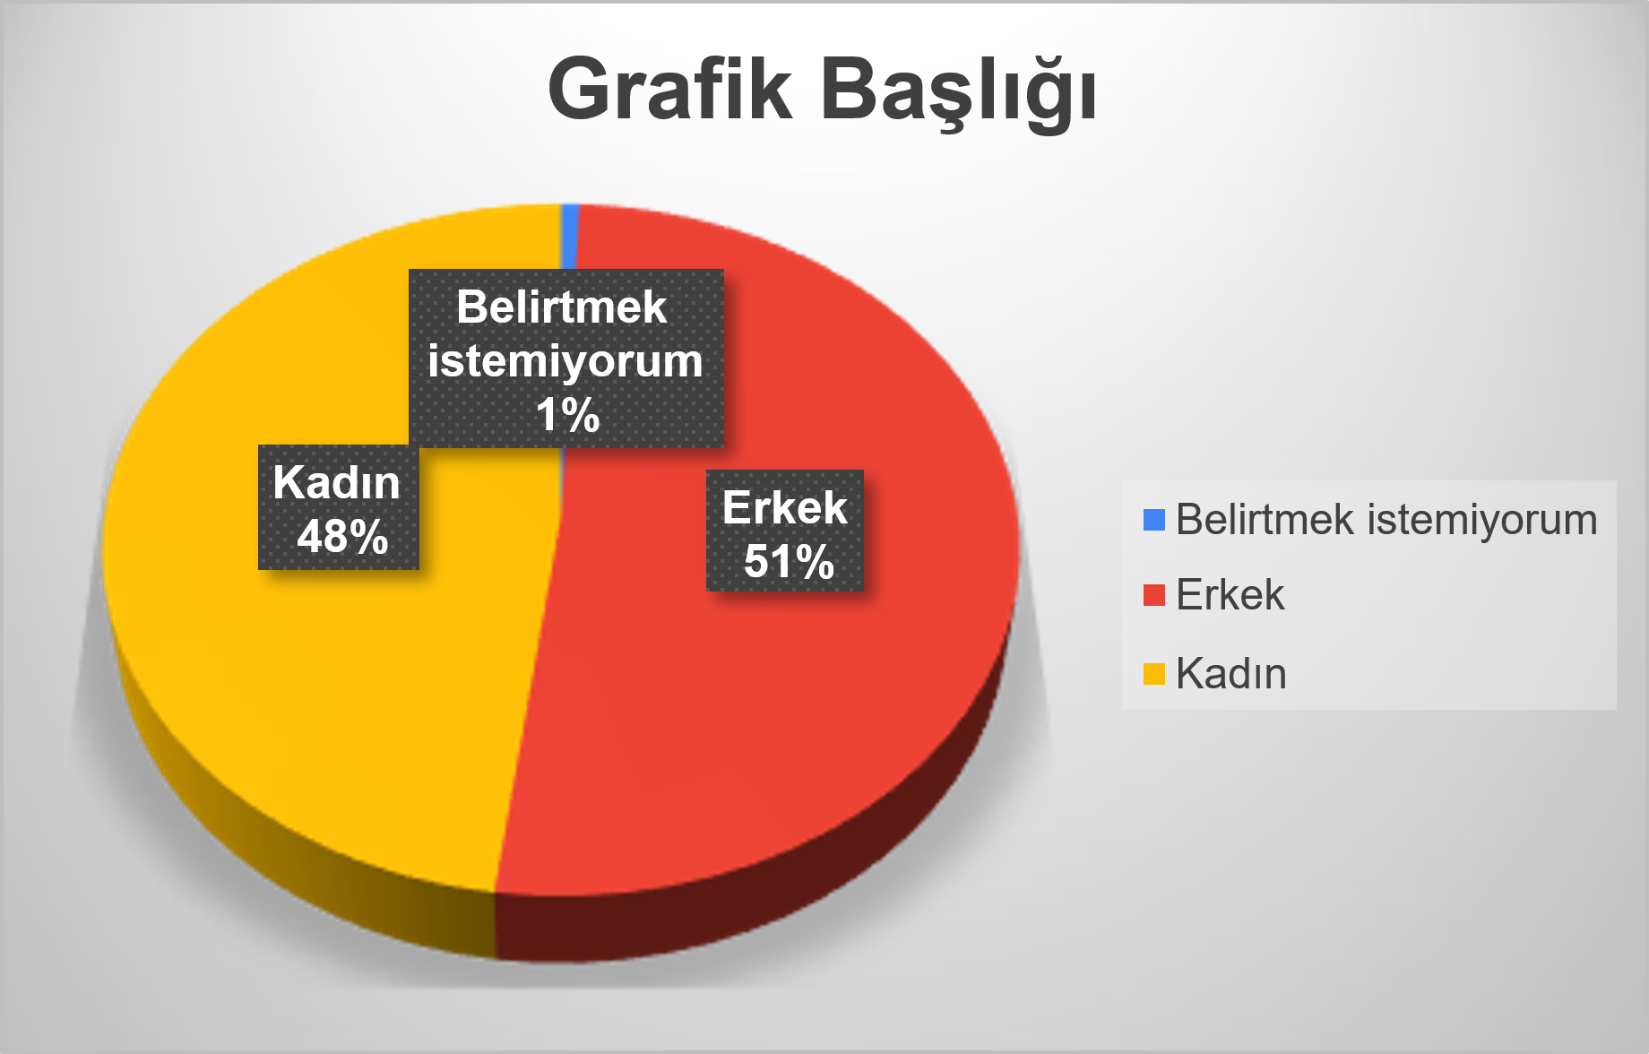

73 erkek 68 kadın

Anket katılımcılarının cinsiyet dağılımları birbirine oldukça yakındır. Ankete katılanların 73’ünün erkek, 68’inin kadın olduğu görülmektedir.

**2) Eğitim Durumu**

**Tablo 4.2 Eğitim Durumu**

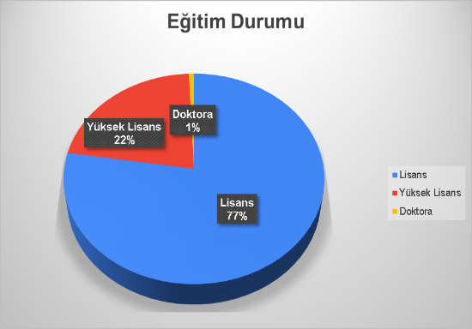

Lisans mezunu %77, yüksek lisans mezunu %22 ve doktora mezunu olma oranı ise %1’dir

Bir önceki anket sonucunda yüksek lisans sayısı %13 iken bu ankette %21 olduğu görülmektedir. Bu da görme engelli öğretmenlerin kendilerini geliştirdiklerini göstermektedir.

***3)*** **Engel Oranı**

**Tablo 4.3 Engel Oranı**

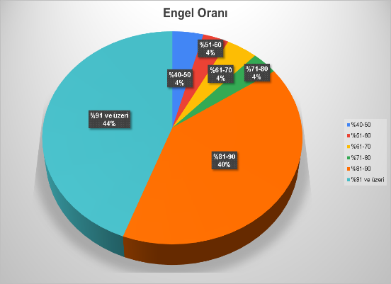

MEB bünyesinde kör öğretmen sayısı bir önceki anket sonucuna göre daha fazla olduğu %19 görülmektedir. Aynı zamanda kör öğretmenlerin ankete daha fazla ilgi gösterdiği de söylenebilir.

***4)*** ***Okuma ve Yazmada* Kullanılan Yöntemler**

**Tablo 4.4 *Okuma ve Yazmada* Kullanılan Yöntemler**

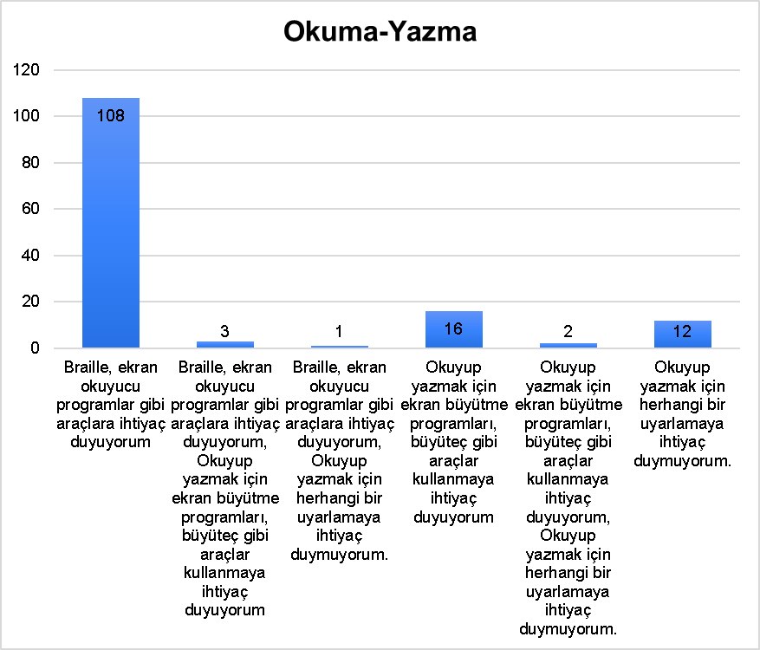

Ekran okuyucu ve Braille yazıya ihtiyaç duyan %76, hem Braille yazı hem de büyütmeye ihtiyaç duyan %2, sadece büyütmeye ihtiyaç duyan %12.5, hiçbir şeye ihtiyaç duymayan öğretmen oranı %8’dir. Görme engelli öğretmenlerden ekran okuyucu kullananların çoğunluk olması nedeniyle MEB’in dijital erişilebilirliğe daha fazla önem vermesi gerektiği söylenebilir. Bu erişilebilirliği bütün alanlarda sağlaması gerekmektedir.

***5)*** **Diğer Engel Türleri**

**Tablo 4.5 Diğer Engel Türleri**

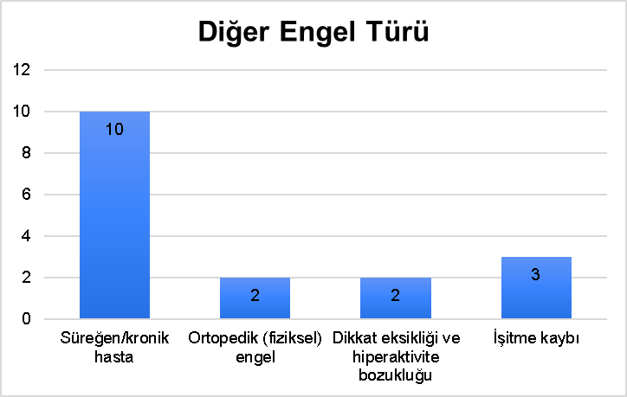

Ankete katılanların %12’si bir diğer engel türüne sahipken %88’inin başka bir engeli bulunmamaktadır.

***6)*** **Branş Dağılımı**

**Tablo 4.6 Branş Dağılımı**

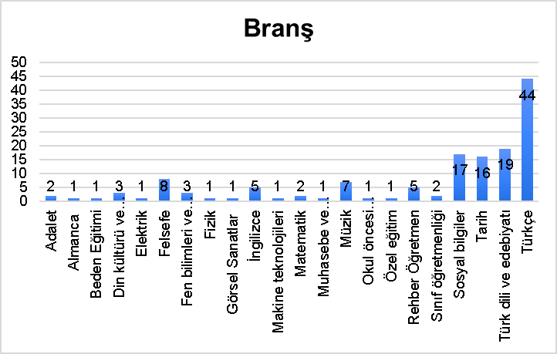

Görme engelli öğretmenlerin branş yoğunluğunun sözel alanlarda olduğu ancak her alana da yayıldığı görülmektedir. Sayısal alandaki eğilimin az olma nedenlerinin sayısala karşı önyargı, sayısal alandaki erişilebilirlik sorunları, henüz öğrencilik yıllarında öğretmenlerin ve rehberlik çalışmalarında görme engelli bireylerin sayısal derslerde başarılı olamayacakları düşüncesiyle yapılan hatalı yönlendirmelerin olduğu söylenebilir. Bu nedenle görme engellilerle ilgili sözel alana yönlendirme eğiliminden vazgeçilmesi gerektiği, sayısal alandaki erişilebilirlik ve materyal sorunlarını ortadan kaldırılması önemlidir.

***7)*** **Aday Öğretmenlik Süreci**

**Tablo 4.7 Aday Öğretmenlik Süreci Dağılımı**

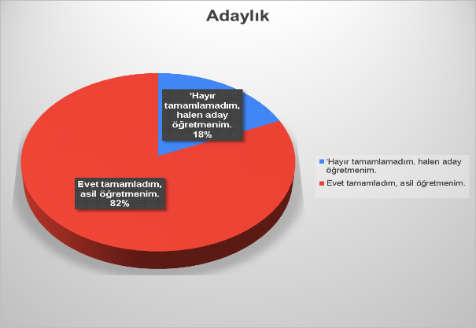

Soruya ankete katılanların %82’si ‘’Evet tamamladım, asil öğretmenim’’, %18’i ise ‘’Hayır tamamlamadım, halen aday öğretmenim’’ cevabını vermiştir.

***8)*** **Görme Engelli Öğretmenlerin Çalışma Süreleri**

**Tablo 4.8 Görme Engelli Öğretmenlerin Çalışma Süreleri**

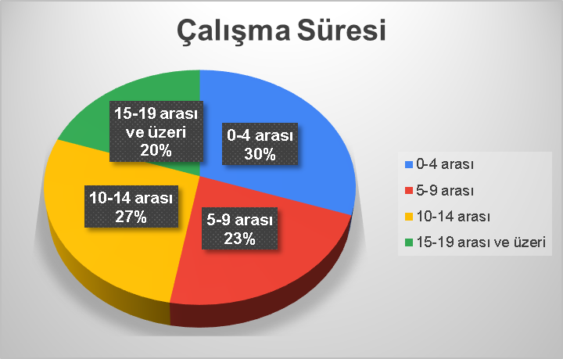

Ankete katılan görme engelli öğretmenlerin çalışma sürelerine bakıldığında 0-4 yıl %30, 5-9 yıl %23, 10-14 yıl %27, 15-19 ve üzeri yıl %20 olduğu görülmektedir. Anket sonuçları incelendiğinde çalışma süresi bakımından çeşitliliğin olduğu göze çarpmaktadır.

**9)** **Zümre Dağılımı**

**Tablo 4.9 Okullardaki Zümre Dağılımı**

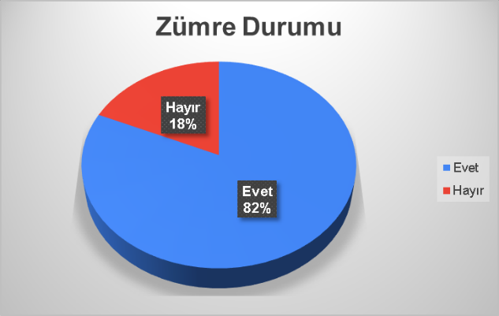

Aynı okulda çalışan branş öğretmeni var mı sorusuna ankete katılanların %18’i hayır, %82’si ise evet cevabını vermiştir.

**10)** **Görme Engelli Öğretmenlerin Görev Yaptığı İller**

**Tablo 4.10 Görme Engelli Öğretmenlerin İllere Göre Dağılımı**

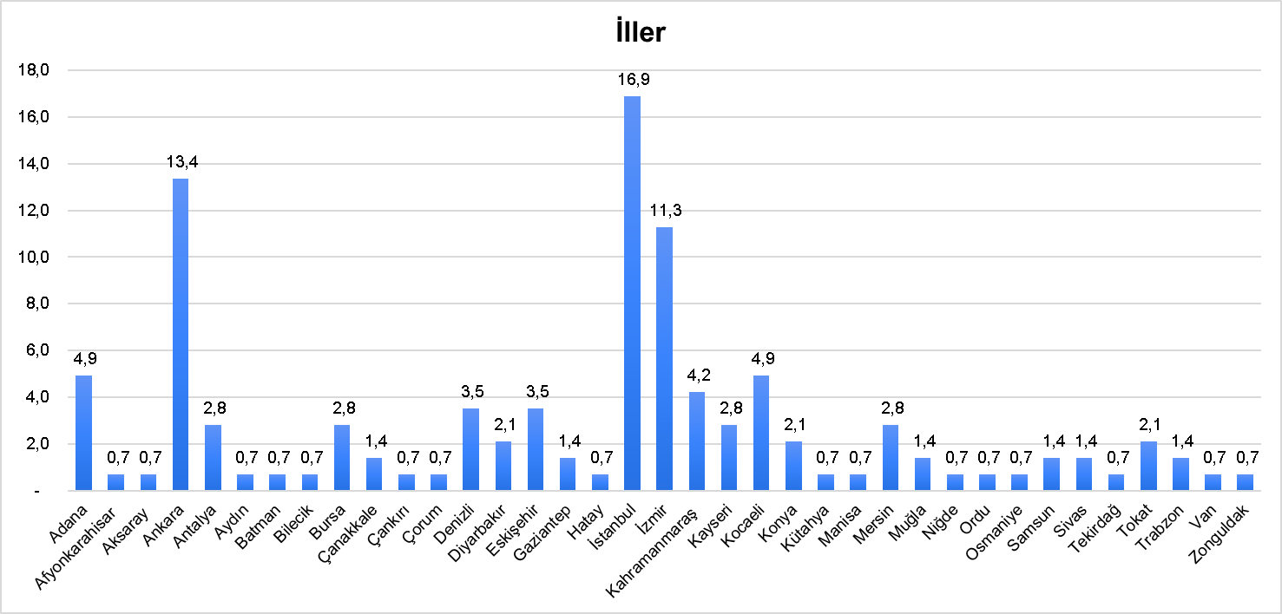

Görme engelli öğretmenlerin büyükşehirleri tercih ettiği görülmektedir. Bunun nedenleri erişilebilirlik ve diğer olanaklar olabil***ir***.

**11)** **Görev Yapılan Kademeler**

**Tablo 4.11 Okul Kademesi Dağılımı**

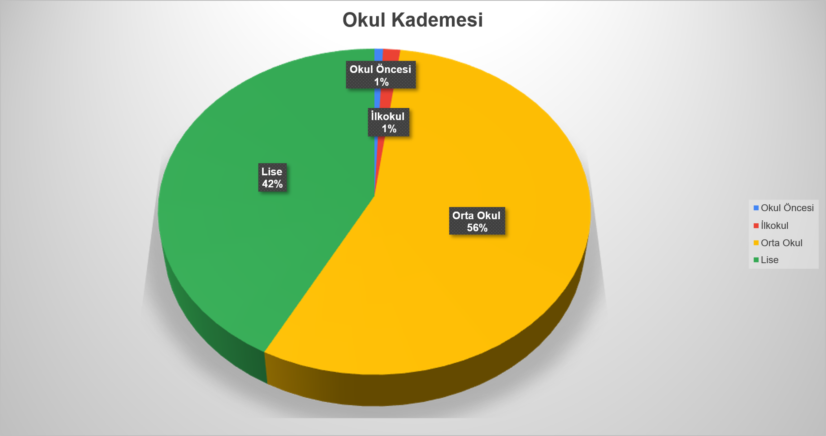

Görme engelli öğretmenlerin yoğunlukla ortaokul ve lisede çalıştığı görülmektedir.

***12)*** **Görev Yapılan Okul Türü**

**Tablo 4.12 Görme Engelli Öğretmenlerin Görev Yaptığı Okul Türlerine Göre Dağılımı**

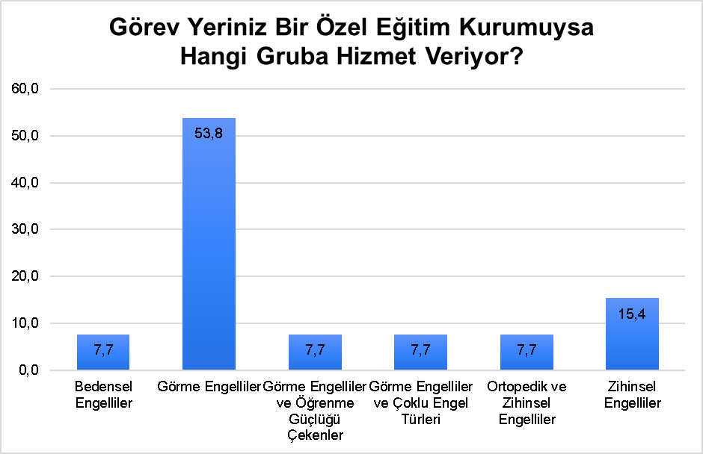

Okul alt türünde anket sonuçları incelendiğinde görme engelli öğretmen dağılımının tüm okul türlerinde yayıldığı görülmektedir.

**13)** **Bilim ve Sanat Okulları ile Proje Okullarında Çalışma Durumu**

**Tablo 4.13 Görme Engelli Öğretmenlerin Bilim ve Sanat Okullarında Çalışma Oranı**

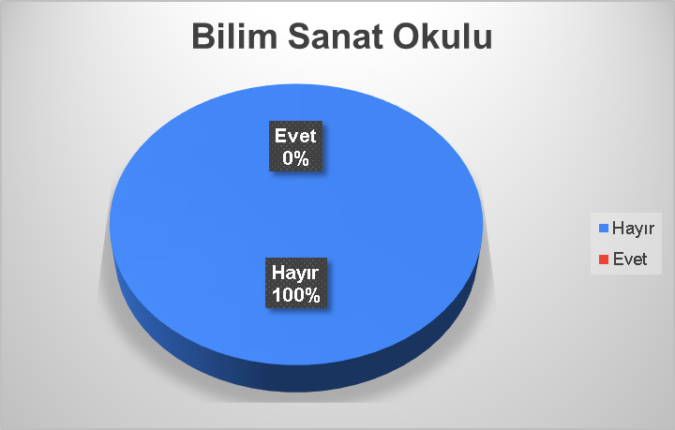

Anket sonuçlarına göre Bilsem’de çalışan görme engelli öğretmen bulunmamaktadır.

**Tablo 4.14 Görme Engelli Öğretmenlerin Proje Okullarında Çalışma Oranı**

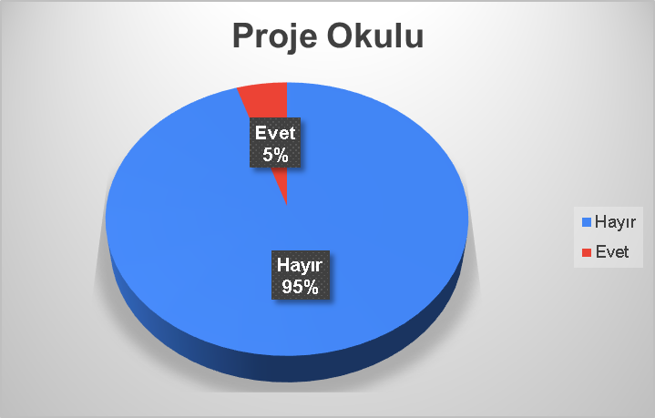

Proje okullarında çalışan öğretmen oranı %4.9’dur. Rapor oranı %90 ve üzeri olan öğretmenlerin oranı %28 olup, engel oranı %90 ve altında olan öğretmenlerin oranı %72’dir.

Anket sonuçlarına bakıldığında BİLSEM ve proje okullarında görme engelli öğretmenlerin tercih edilmediği düşünülmektedir. Bunun sebebinin ayrımcı bir tutum olabileceği fikri ağır basmaktadır. Oysaki görme engelli öğretmenler kendilerini geliştirmekte, alanlarında uzmanlaşmaktadır. Raporumuzda da belirtildiği gibi yüksek lisans ve doktora yapan görme engelli öğretmenlerin sayısı her geçen gün artış göstermektedir. Dolayısıyla bu tutum ve düşüncenin olumsuz olduğu ve doğru olmadığı söylenebilir.

***14)*** **Görev Yapılan Okuldaki Haftalık Ders Saati**

**Tablo 4.15 Görme Engelli Öğretmenlerin Ders Saatleri**

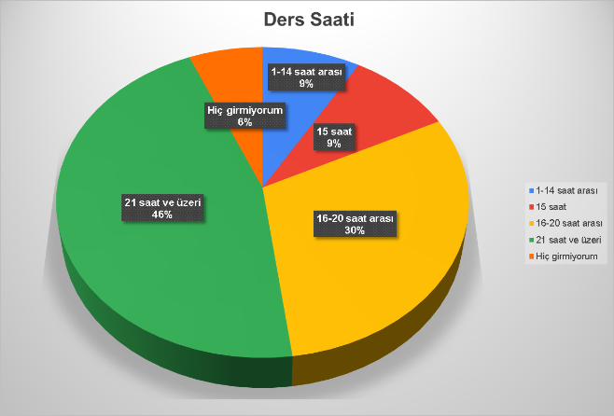

Ders saati ile ilgili anket verileri: derse hiç girmeyen %6,3 iken 1-14 saat arası giren %8,55’dir. Hiç derse girmeyen öğretmenlerin branş bazında dağılımları İngilizce %11, okul öncesi %11, Türk dili ve edebiyatı %11, sosyal bilgiler %11, müzik %11 PDR bölümü %45 şeklindedir. Anket sonuçlarından da görüldüğü gibi bazı okul idarecileri görme engelli öğretmenlere ders vermemektedir. Geçmişte yaşanılan bu sorunun halen devam ettiği görülmektedir.

***15****)* **İdari Görevlendirme**

**Tablo 4.16 Görme Engelli Öğretmenlerin İdari Görevlendirmeleri**

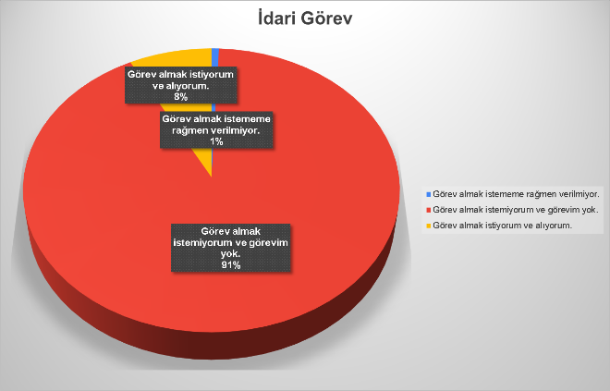

Ankette bu soruya %8 oranında ‘’Görev almak istiyorum ve alıyorum.’’ , %1 oranında ‘’ görev almak istememe rağmen verilmiyor.’’ %91 oranında ‘’ görev almak istemiyorum ve görevim yok. ‘’ yanıtları verilmiştir.

***16)*** **Destekleme ve Yetiştirme Kurslarında Yer Alma**

**Tablo 4.17 Görme Engelli Öğretmenlerin Destekleme ve Yetiştirme Kurslarında Yer Alma Oranı**

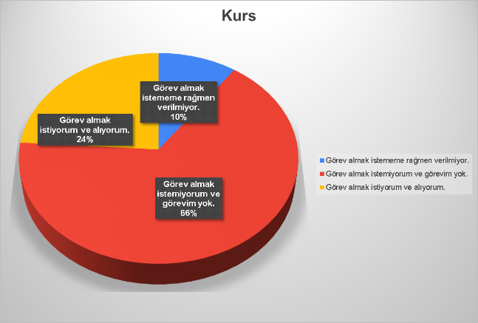

Anket sonucuna göre DYK kursu istediği halde verilmeyen görme engelli öğretmenlerin oranı %9,9’dur. Veriye bakıldığında görme engelli öğretmenlerin bu kurslarda istenilmedikleri şeklinde yorumlanabilmektedir.

***17)*** **Okulda Nöbet ve Belletmenlik Görevi Alma**

**Tablo 4.18 Görme Engelli Öğretmenlerin Okulda Nöbet Görevi Alma Oranı**

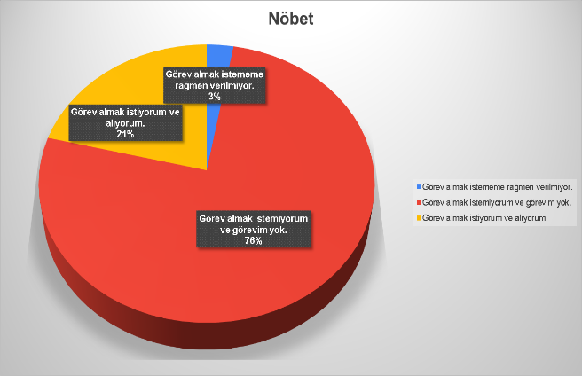

Nöbet konusunda görme engelli öğretmenlerin %2,8’i nöbet tutmak istediğini fakat nöbet verilmediğini ifade etmiştir.

**Tablo 4.19 Görme Engelli Öğretmenlerin Belletmenlik Yapma Oranı**

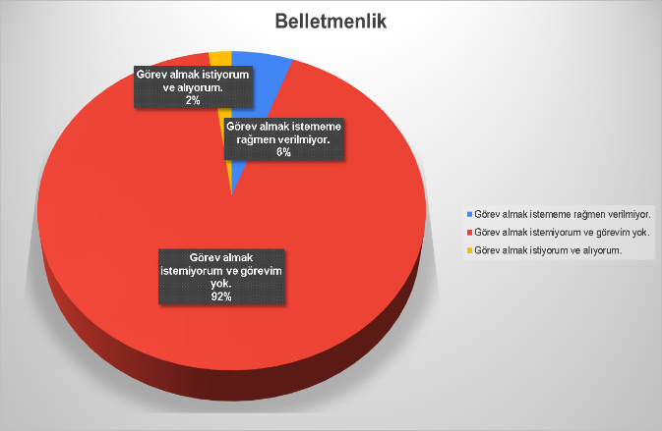

Anket katılımcılarının %8,6’sı belletmenlik istediğini fakat verilmediğini belirtmiştir.

Anket sonuçları göstermektedir ki görme engelli öğretmenlere nöbet ve belletmenlik görevi verilmektedir. Halbuki nöbet ve belletmenlik görevleri konusunda herhangi bir yasal engel bulunmadığı gibi, belletmenlik görevine dair ayrımcılığa uğrayan görme engelli öğretmenlerin belletmenlik yapmalarında bir sorun olmadığına dair sonuçlanan davalar da bulunmaktadır. Buna rağmen okul yönetimi tarafından görme engelli öğretmenlere görev verilmemektedir. Okul yöneticilerinin görme engelli öğretmenlerin nöbet tutma konusunda yetersiz olduğu önyargısına sahip oldukları düşünülmektedir. Yapılanın ayrımcı bir tutum olduğu açıktır. Okul yöneticilerinin görme engelliler konusunda bilgi ve becerilerinin yetersiz olduğu, görme engelli öğretmenlerin mevzuatta yer alan haklarını kendilerine tanımayıp ayrımcı tutum sergiledikleri ve bu nedenle bu konularda kendilerini geliştirmeleri ayrıca MEB tarafından eğitim ve seminerlerin düzenlemesi gerektiği söylenebilir. Bu eğitim ve seminerlerin hak temelli sivil toplum kuruluşlarıyla birlikte yürütülmesi önemlidir.

***18)*** **Okul Komisyonları, Tören ve Kulüpler**

**Tablo 4.20 Görme Engelli Öğretmenlerin Okul Komisyonlarına Katılım Oranı**

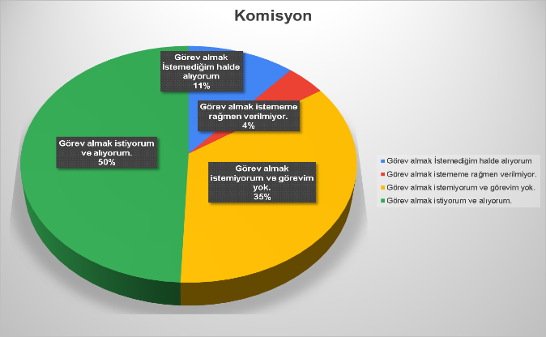

Öğretmenlerden okul komisyonlarına katılmak istediği halde görev verilmeyenlerin oranı %4,2’dir.

**Tablo 4.21 Görme Engelli Öğretmenlerin Törenlerde Sorumluluk Alma Oranı**

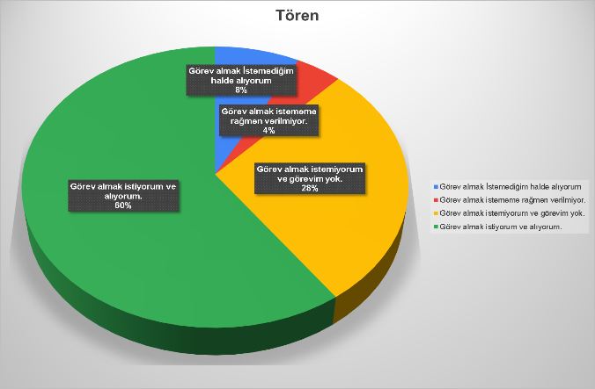

Öğretmenlerden törenlerde sorumluluk istemesine rağmen görev verilmeyenlerin oranı %4,2’dir.

**Tablo 4.22 Görme Engelli Öğretmenlerin Okul Kulüplerine Katılım Oranı**

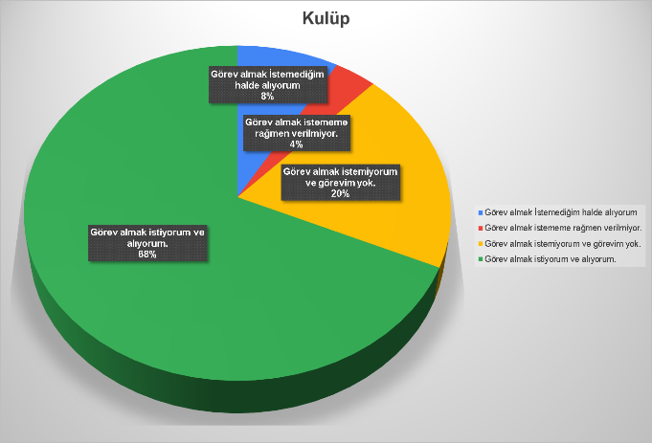

Öğretmenlerden kulüp istemesine rağmen verilmeyenlerin oranı %3,5’tir. Anket sonuçlarına göre komisyon, tören ve kulüp istenmesine rağmen verilmeyen öğretmenlerin bulunduğu görülmektedir. Bu durum okul yönetiminin görme engelli öğretmenlere görev vermeme eğiliminde olduklarının ve görme engelli öğretmenlerin isteklerini dikkate almadıklarının göstergesi olabilir.

***19)*** **Sınıf Rehber Öğretmenliği Yapma**

**Tablo 4.23 Görme Engelli Öğretmenlerin Sınıf Rehber Öğretmenliği Yapma Oranı**

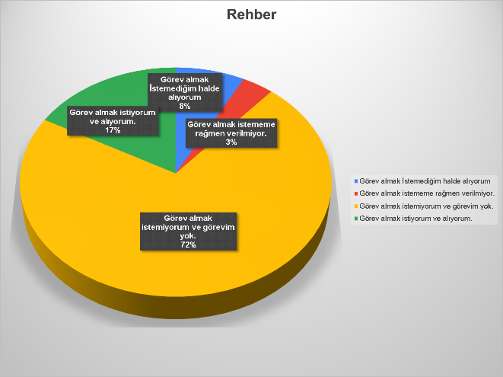

Anket sonuçlarına göre sınıf rehberliği olan görme engelli öğretmenlerin oranı %3,5’tir.

***20)*** **Sınav Görevi ve Egzersiz**

**Tablo 4.24 Görme Engelli Öğretmenlerin Sınavlarda Görev Alma Oranı**

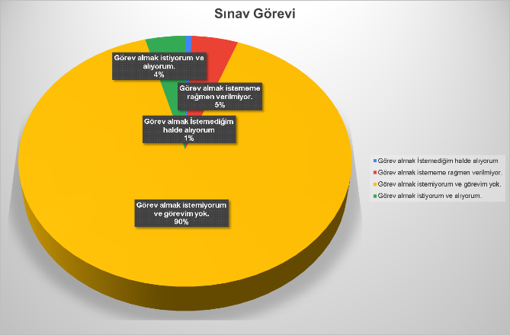

Sınav görevi istemesine rağmen görev alamayan görme engelli öğretmenlerin oranı %4,9’dur.

**Tablo 4.25 Görme Engelli Öğretmenlerin Egzersiz Çalışmalarına Katılım Oranı**

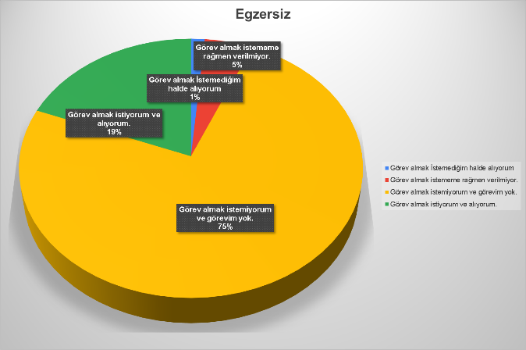

Egzersiz çalışması istemesine rağmen egzersiz eğitimi verilmeyenlerin oranı %4,9’dur.

Anket sonuçlarına göre Sınav görevi ve egzersiz istemesine rağmen bu görevleri alamayan öğretmenlerin bulunduğu görülmektedir. Bu durum okul yönetiminin görme engelli öğretmenlere görev vermeme eğiliminde olduklarının açık bir göstergesidir. Nitekim mevzuatta bu görevlerin görme engeli ile bir ilişkisi bulunmamakta, bu görevin yerine getirilmesine görme yetisinin yetersizliği engel olmamaktadır.

***21)*** **Bilgisayar Kullanım Düzeyi**

**Tablo 4.26 Görme Engelli Öğretmenlerin Bilgisayar Kullanım Düzeyi**

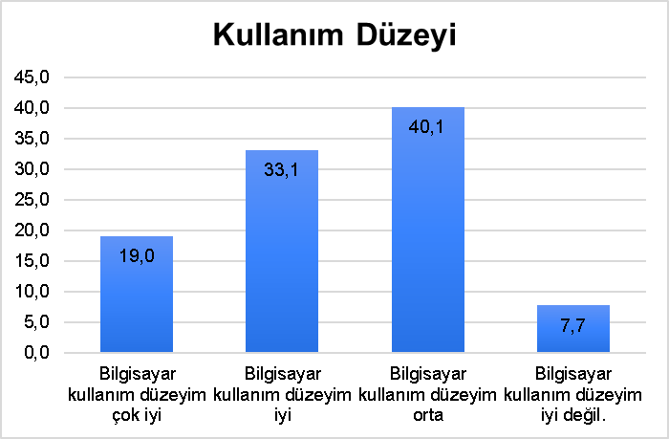

Anket sonuçlarına bakıldığında görme engelli öğretmenlerin bilgisayar kullanım düzeyinin oldukça iyi olduğu görülmektedir. Bu nedenle MEB’in web siteleri ile mobil uygulamaları geliştirirken erişilebilirliği ön planda tutması önem taşımaktadır.

***22)*** **Bilgisayar Kullanım Şekli**

**Tablo 4.27 Görme Engelli Öğretmenlerin Bilgisayar Kullanım Yöntemleri**

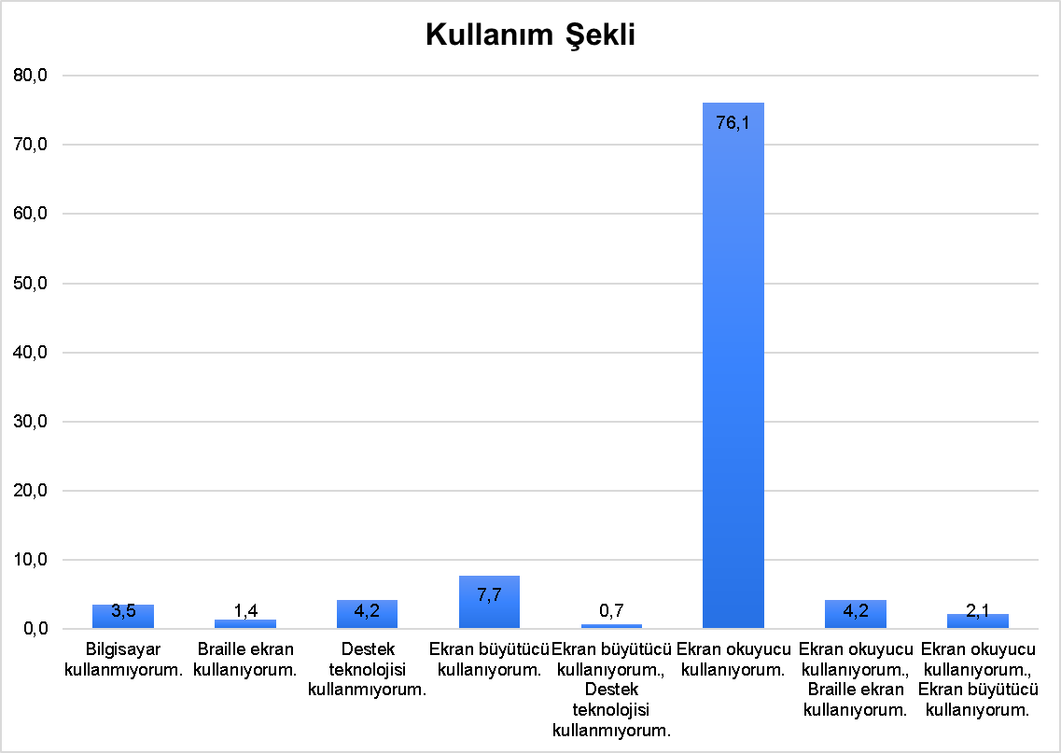

Ankette yer alan bilgisayarı ne ile kullanıyorsunuz sorusuna katılımcıların %83,4’ü ekran okuyucu ile kullandığını ifade etmiştir. Bu sonuç Milli Eğitim Bakanlığı’nın web siteleri ve mobil uygulamalarını geliştirirken ekran okuyucularla uyumluluğuna özen göstermesi gerekliliğini ortaya koymaktadır. Ekran okuyucu kullanımı konusunda yetersizliği olan görme engelli öğretmenlere Bakanlık tarafından veya Bakanlık tarafından görevlendirilen bir sivil toplum kuruluşundan ekran okuyucu eğitimi verilmesi çok yararlı olacaktır.

***23)*** **Ders İşlenirken Kullanılan Araçlar**

**Tablo 4.28 Görme Engelli Öğretmenlerin Ders Esnasında Kullandıkları Araçlar**

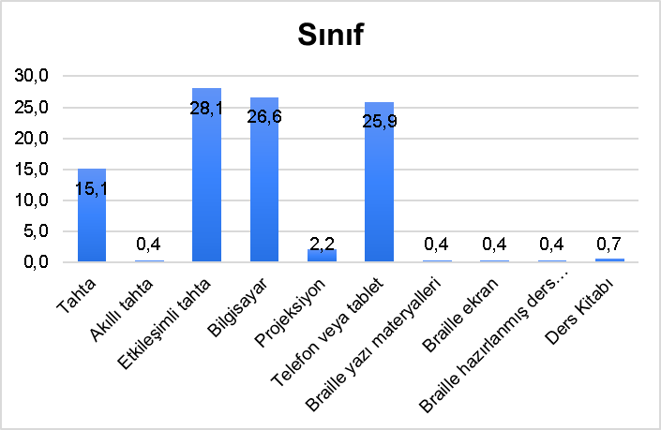

Görme engelli öğretmenlerin ders işlerken sınıfta birçok araç gerecin kullandığı görülmektedir. Özellikle teknolojinin aktif kullanıldığı da göze çarpmaktadır

**24)** **Akıllı Tahta Kullanım Şekli**

**Tablo 4.29 Görme Engelli Öğretmenlerin Etkileşimli Tahta Kullanım Şekilleri**

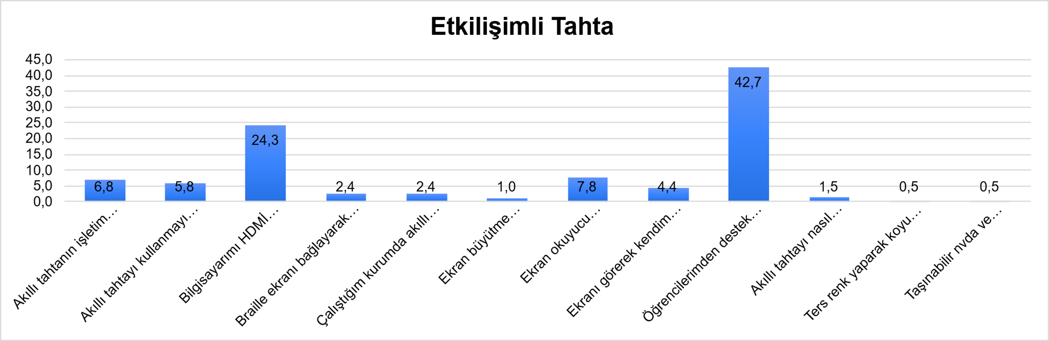

Engel oranı %80 ve üzeri olan öğretmenler etkileşimli tahtayı öğrenci desteği alarak kullanmaktadır. Bu durum akıllı tahtaların erişilebilir olmadığı veya görme engelli öğretmenlerin etkileşimli tahta kullanım bilgilerinde yetersizliklerin olduğunu düşündürmektedir. Anket sonuçlarına göre etkileşimli tahtaların erişilebilirliği noktasında gerekli adımların atılması ve görme engelli öğretmenlere etkileşimli tahta kullanım eğitimlerinin verilmesi gerekliliği ortadadır. Bununla birlikte, MEB tarafından öğretmenlere teknolojik cihaz desteği sunulmalıdır. Çünkü okullardaki cihazlar erişilebilirlik ölçütlerini sağlamadıkları için görme engelli öğretmenler kendi bilgisayar ve diğer ekipmanlarını yanlarında götürmektedirler.

***25)* Ders Kitaplarının Kullanım Şekli**

**Tablo 4.30 Görme Engelli Öğretmenlerin Ders Kitaplarını Kullanım Şekilleri**

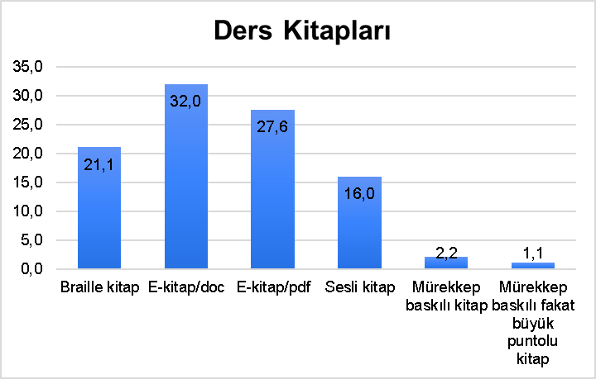

Ders kitaplarının kullanım şekli elektronik formatta daha yoğun olarak görülmektedir. Bu nedenle ders kitaplarının ve içeriklerinin dijital ortamda erişilebilir bir şekilde geliştirilip öğretmenlere sunulması uygun olacaktır.

***26)*** **Okullardaki** **Erişilebilirlik Düzenlemeleri**

**Tablo 4.31 Erişilebilirlik Düzenlemeleri**

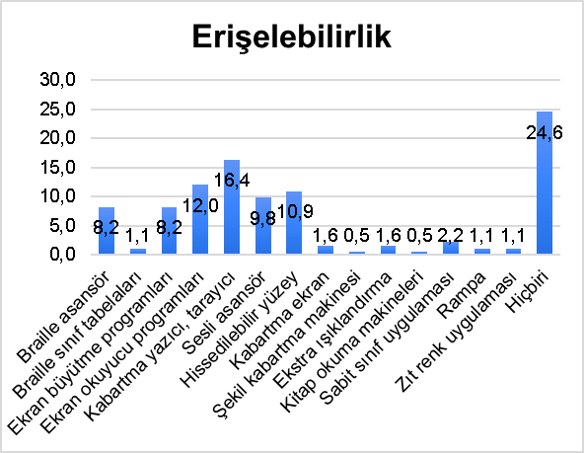

Okuldaki erişilebilirlik düzenlemeleri konusuyla ilgili cevaplar yukarıda grafik olarak yer almaktadır.

***27)MEBBİS Kullanımı***

**Tablo 4.32 Görme Engelli Öğretmenlerin MEBBİS Kullanım Şekilleri**

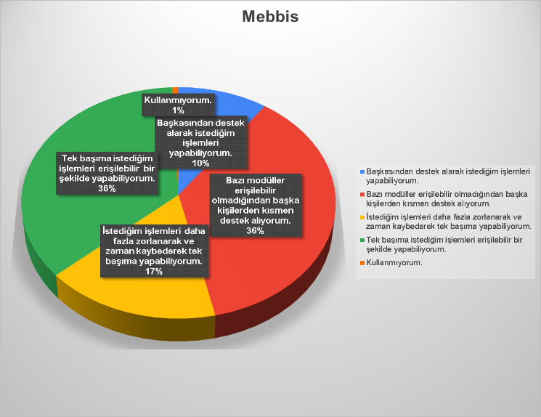

Anket sonuçlarına göre MEBBİS ’i destek alarak kullanan öğretmen sayısının yoğun olduğu görülmektedir. Bu sonuç erişilebilirlik sorunlarına ek olarak görme engelli öğretmenlerin MEBBİS platformunu kullanım konusunda ya da ekran okuyucu kullanım bilgilerinde yetersizlik olabileceğini düşündürmektedir. MEBBİS kullanımı yaygınlaştırmak için görme engelli öğretmenlere ekran okuyucu ve MEBBİS kullanım eğitimleri verilmesi önerilmektedir.

***28)*** **MEB Ajanda iOS ve Android Uygulamalarının Kullanımı**

**Tablo 4.33 MEB Ajanda, iOS ve Android Uygulamalarının Kullanım Oranı**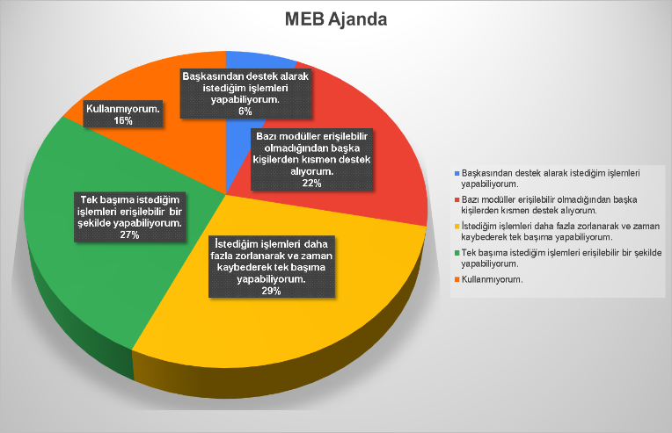

Anket içindeki MEB ajanda sorusuyla ilgili cevaplara bakıldığında Uygulamanın geliştirilmesinde erişilebilirliğin ön planda tutulması gerekliliği görülmektedir.

***29)*** **E-okul Erişilebilirliği**

**Tablo 4.34 E-okul Erişilebilirliği**

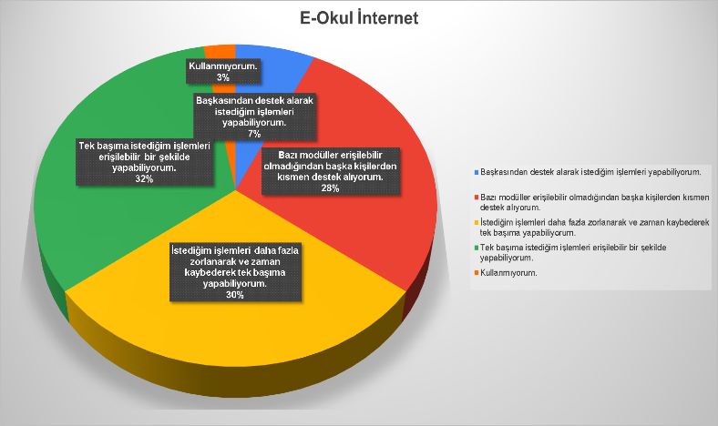

E-okul web sitesinde erişilebilirlik bakımından iyileştirmeye ihtiyaç bulunmaktadır. Ayrıca görme engelli öğretmenlere e-okul ve ekran okuyucu kullanımı konularında eğitim verilmesi yararlı olacaktır.

***30)*** **E-okul Mobil Erişilebilirliği**

**Tablo 3.35 E-okul Mobil Kullanımı**

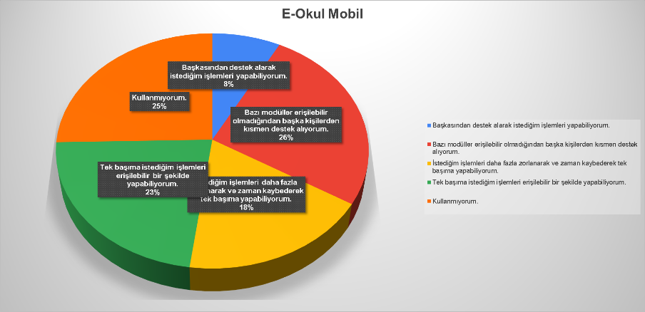

Mobil uygulamanın erişilebilirlik sorunları bulunmaktadır. Uygulamanın geliştirilmesi gerekmektedir.

***31)*** **ÖBA Erişilebilirliği**

**Tablo 4.36 ÖBA Erişilebilirliği**

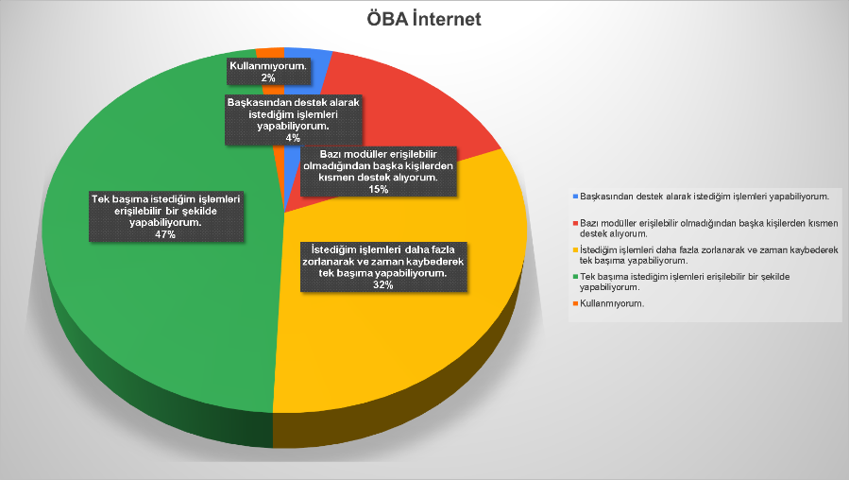

Görme engelli öğretmenlere ÖBA kullanım ve ekran okuyucu kullanım konularında eğitimler verilmesi gerekmektedir. Anket sonuçlarında da görüldüğü gibi öğretmenlerin çoğunluğu destek alarak ÖBA platformunu kullanmaktadır.

***32)*** **OBA Mobil Kullanımı**

**Tablo 4.37 OBA Mobil Kullanımı**

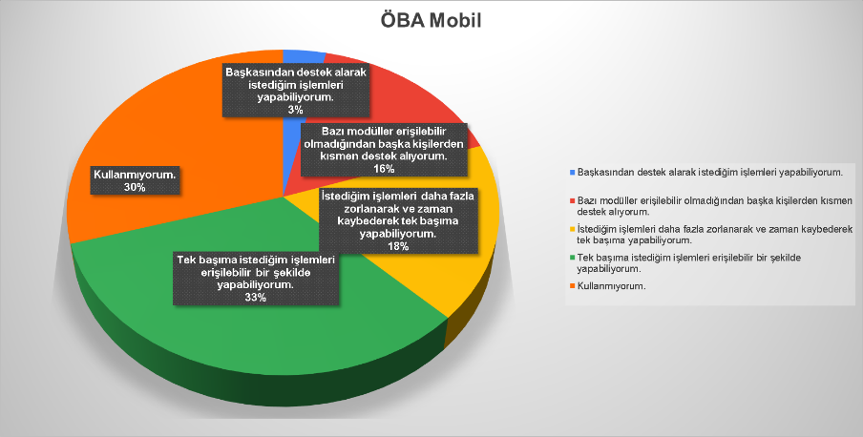

Görme engelliler için erişilebilirlik oldukça önem taşımaktadır. Bu nedenle OBA mobil uygulama güncellemelerinde bunu göz önünde bulundurulması gerekmektedir.

***33)*** **EBA’nın(Web Sitesi) Erişilebilirliği ve Kullanımı**

**Tablo 4.38 EBA Web Sitesi Kullanım Oranı**

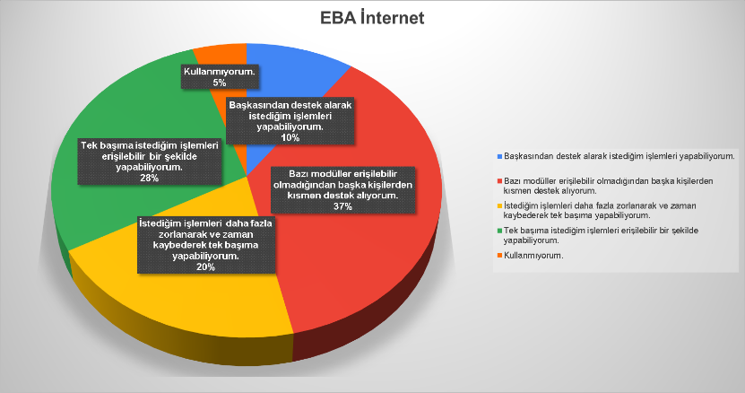

Görme engelli öğretmenlerin EBA platformunu (EBA web sitesi) ekran okuyucu ile kullanma konularında eğitimler verilmesi önerilmektedir.

***34)* EBA Mobil’in Erişilebilirliği ve Kullanımı**

**Tablo 4.39 EBA Mobil Kullanım Oranı**

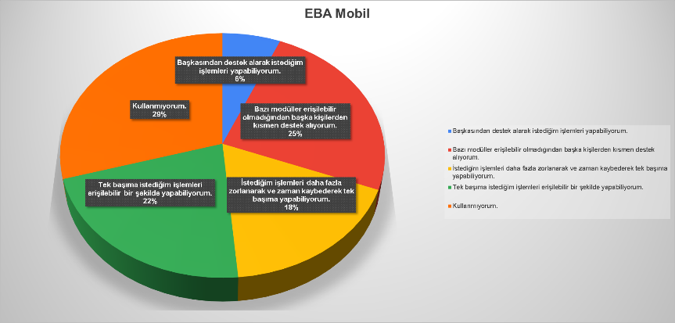

EBA mobil uygulamasında da erişilebilirlik sorunları tespit edilmiştir. Görme engelliler için erişilebilirlik oldukça önem taşımaktadır. Bu nedenle uygulama güncellemelerinde bunu göz önünde bulundurmak gerekmektedir.

MEB web sitesi ve mobil uygulamalar konusunda EGED bir çalışma yürütmüş ve raporlaştırmıştır. Bu rapor aynı zamanda bir yol haritasıdır. Rapor (https://www.eged.org/sites/default/files/sayfalar/belgeler/MEB%20WEB%20S%C4%B0TES%C4%B0%20VE%20UYGULAMALARININ%20ER%C4%B0%C5%9E%C4%B0LEB%C4%B0L%C4%B0RL%C4%B0%C4%9E%C4%B0%20RAPORU.pdf) bağlantısında yer almaktadır.

***35)*** **Okul Yönetimi Tarafından Öğretmenlere Tebliğ Edilmesi Gereken Resmi Yazı Ya Da Duyurulara Ulaşmada Kullanılan Yöntemler**

**Tablo 4.40 Tebliğlere Ulaşmada Kullanılan Yöntemler**

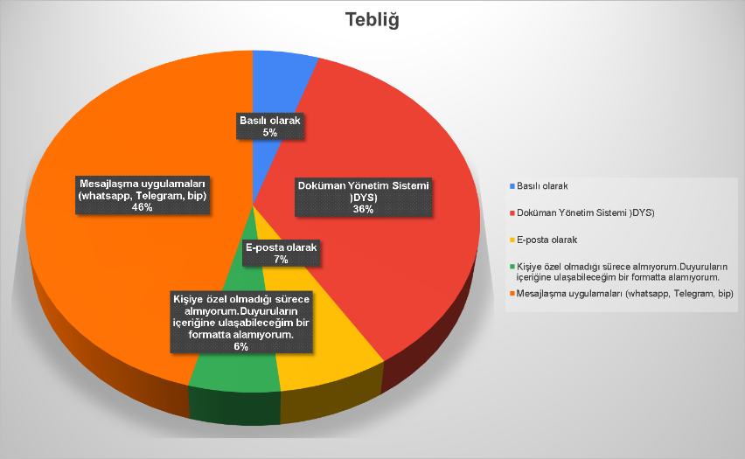

Tebliğlerin erişilebilir bir şekilde tüm öğretmenlere ulaştırılması önem arz etmektedir. Belgenet erişilebilirliğinin sağlanması gerekmektedir. Öte yandan Belgenet’in mobil uygulamasının geliştirilmesi ve geliştirilirken erişilebilirliğin sağlanması önerilmektedir. BELGENET’İN erişilebilirliği sağlandıktan sonra ekran okuyucu ile kullanım konusunda görme engelli öğretmenlere hizmet içi eğitim verilmesi yerinde olacaktır.

***36)*Veli, Personel ve Diğer Öğretmenler Tarafından Maruz Bırakılan Ayrımcılık**

**Tablo 4.41 Öğretmenler Tarafından Uygulanan Ayrımcı Davranışlar**

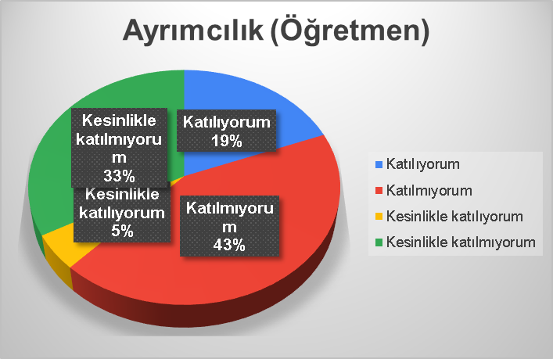

Katılmıyorum: %43

Kesinlikle Katılmıyorum: %33

Katılıyorum: %19

Kesinlikle Katılıyorum: %5

**Tablo 4.42 Veliler Tarafından Uygulanan Ayrımcı Davranışlar**

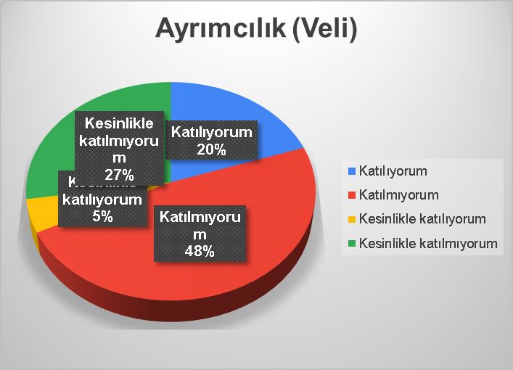

Katılmıyorum: %48

Kesinlikle Katılmıyorum: %27

Katılıyorum: %20

Kesinlikle Katılıyorum: %5

**Tablo 4.43 Okul Personeli Tarafından Uygulanan Ayrımcı Davranışlar**

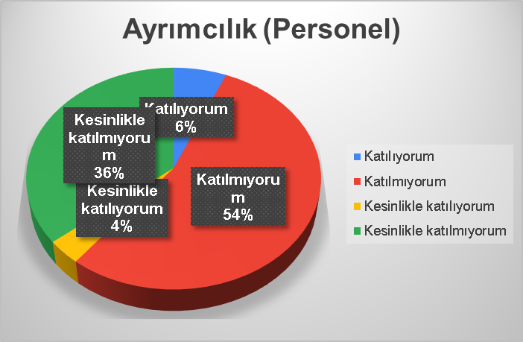

Anket sonuçlarına göre görme engelli öğretmenler ayrımcı tutum ve uygulamalara maruz kalmaktadırlar. Görme engelli öğretmenlerin İdareci tarafından %26, zümre arkadaşların tarafından %22, öğretmen arkadaşların tarafından %24, veliler tarafından %24, personel tarafından %9 ayrımcılığa uğradığı görülmektedir. Bu bağlamda engelli öğretmeni ve öğrencisi bulunan okullardan başlamak üzere tüm MEB paydaşlarına engellilik konularında eğitimler verilmesi uygun olacaktır. Nitekim bu ayrımcı davranış ve tutumların bir kısmı bilgi yetersizliğinden kaynaklanmaktadır. Ayrıca ayrımcı tutumlara uğrayan öğretmene yasal desteğin sunulması ve ayrımcı davranışlar içerisinde bulunanlara bir yaptırım uygulanması gerekmektedir.

***37)*** **Mobbing**

**Tablo 4.44 Okullarında Mobbinge Maruz Kalan Görme Engelli Öğretmenlerin Oranı**

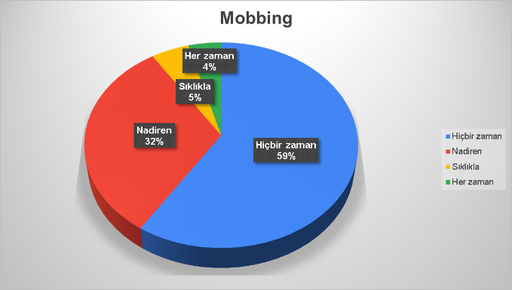

Ankete katılan görme engelli öğretmenlerin % 9,1’i sıklıkla ve her zaman mobbinge uğradığını belirtmiştir. Bu veri, MEB’in mobbing konusunda koruyucu-önleyici politika üretmesi gerekliliğini açıkça ortaya koymaktadır.

***38)*** **Fiziksel Şiddet**

**Tablo 4.45 Okullarında Fiziksel Şiddete Uğrayan Görme Engelli Öğretmenlerin Oranı**

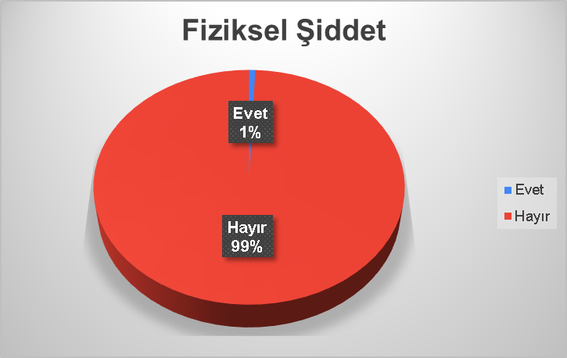

Anket sonuçları incelendiğinde katılımcıların %1’i fiziksel şiddete uğradığını belirtmiştir.

***39)* İlk Yardım Eğitimi**

Anket sonuçlarına bakıldığında görme engelli öğretmenlerin ilk yardım eğitimi alamadıkları ya da eğitimden muaf tutuldukları görülmektedir. Görme engelli öğretmenlerin de ilk yardım eğitimlerini almaları bir gerekliliktir. Bu nedenle görme engelli öğretmenlere ilk yardım eğitimlerinin engel durumu ve şartlar dikkate alınarak verilmesi gerekmektedir.

Bunu A1 öğretmeni *“İlkyardım eğitiminin bize "Sebeder, Eged" gibi derneklerle MEB arasında işbirliği yapılarak betimlemeli şekilde verilmesi gerektiğini düşünüyorum. ”* Şeklinde belirtmektedir.

***40)*** **Kurum Yöneticilerinin Tutum ve Davranışları**

Bazı kurum yöneticileri ve diğer çalışanlardan öğretmenlik size göre değil, daha kolay ve rahat edeceğiniz memurluğa geçin gibi söylemlerle karşılaşılmaktadır. Bu nedenle kurum yönetici ve diğer çalışanların engellilik konusunda bilgi ve becerilerinin arttırılması gerekmektedir.

Bunu A2 öğretmeni *“Engelli olduğundan dolayı bir güvensizlik var acaba yapabilir mi şeklinde ayrıca zaman zaman sizin için daha rahat olur öğretmenlik dışında başka görev düşünür müsünüz şeklinde öneriler oluyor”* şeklinde ifade etmektedir.

***41)*** **Belge ve Raporlama Çalışmaları**

Anketten elde edilen verilere göre görme engelli öğretmenler kendilerinin istenen belge, rapor ve diğer dokümanlarda kurum yöneticilerinin ve müfettişlerin ısrarla MEB tarafından yayınlanan standart şablonu istemektedir. Bu durum görme engelli öğretmenin belge üzerindeki yönetimini bazen zorlaştırmaktadır. Bu belgeler, raporlar ve dokümanlar görme engelli öğretmenden istenirken standart ve birebir aynı şablonda ısrar etmek yerine içeriklerin bulunduğu görme engelli öğretmenin daha rahat ve emin yönetebildiği belgeler şeklinde istemek yerinde olacaktır.

Bu durumu A3 öğretmeni *“görenlerden destek almak yerine elbette evrakları yapalım, fakat kimseden destek almadan yapabilmemiz yani desteğin azalması için görsellik gerektiren durumlar düşünüldüğünde elbette evrak yapalım, asla "Yapmayalım" demiyorum; ancak işimizin kolaylaşması yönünden ya her şey erişilir olsun ve erişilebilir sınav analizi programından erişilebilir proje değerlendirme, konuşma, performans değerlendirme ölçek ve programlarına kadar her şeyin erişilir bakanlıkça üretilsin ya da biraz esneklik tanınıp Word’de rapor yazmak ölçekleri daha pratik yöntemlerle hazırlamak gibi maddeler bizim için yönetmeliğe eklensin. Elbette evrak yapacağız; fakat en azından bu noktada illa belirli bir standarda göre değil de Word’de yazmak gibi çok daha pratik yöntemlerle de evrak ve raporlama işlerimizi erişilebilir şekilde görenlere ihtiyaç duymadan yapabilmeliyiz.”* Şeklinde; A4 öğretmeni ise *“Evrakı tabi ki yapalım, fakat gören desteği olmadan yapabilmemiz için daha farklı da olabileceği yazılıp ya da tüm yazılımlar, hazır formlar falan erişilir olup çözüm sağlanmalı.”* şeklinde ifade etmektedir.

A5 öğretmeni *“… ancak performans değerlendirme ölçeği, proje değerlendirme ölçeği, sınav analizi raporu gibi evrakları bilgisayarı çok iyi kullanmama rağmen gören desteğiyle yapmaktan yoruluyorum. Bu tür evrakların belirli şablon ve formlara bağlı kalınmasından ziyade içerikte gerekli bilgiler yer aldığı sürece Word üzerinde veya daha farklı körcül yöntemlerle yapılması ve okula e-posta olarak gönderilmesi yeterli olmalı. Bu tür konularda idarecilerin düşünceleri, tutumları farklı olup zaman zaman çok anlayışlı idareciler olsa da bazen kuralcı yöneticiler olduğunda çok fazla gören desteği gerekiyor. Elbette evrakları yapalım, ancak içerik önemli olup şekil çok aşırı önemsenmeyip gören desteği almadan yapabilmeliyiz. Sınav analizi yapan program, performans ölçeği yapan program, proje ölçeği formu falan hiç erişilir değil. Daha genel olan ve rapor şeklinde teslim edilen evraklar hazırlayıp gören desteğinden kurtulmak psikolojik olarak da bağımsız hissetmemizi sağlar. Bu konuda düzenleme yapılabilmeli. Proje, performans ödevi gibi ödevlerin dijital formatta alınabileceği ve bunun kimsenin yani idarecilerin vb. isteğine bırakılmayıp öğretmenin isteğine göre olacağı genelgeyle düzenlenebilir. Yazılı yerine dijital sınav yapılabilmeli. Göremediğimiz için değil, dijital sınavlar olmadığı için gören desteği aldığımız bilinmeli. Yani her şey standart olmayıp içerik standart dahi olsa şekil standart olmamalı evrakta. Bağımsız olmalıyız…..”* ifadeleriyle dile getirmektedir.

***42)*** **Yönetmelik Dışı Muamele**

Anket verileri engelli öğretmenlerin mevzuat kaynaklı bazı belirsizlikler nedeniyle kurum yöneticileri tarafından keyfi muameleye tabi tutulduklarını göstermektedir. Bu nedenle engelli öğretmenleri kapsayan konulardaki mevzuat belirsizliklerinn ortadan kaldırılması gerekmektedir.

Bunu A6 öğretmeni *“Haftada 17 saat derse gireceğim ve iki günümün boş olmasını yönetmelikteki engelli öğretmenlerin, engelli yakını olan öğretmenlerin, 36 aya kadar çocuğu olan öğretmenlerin ders programının öğretmenin isteğine göre okulun işleyişini aksatmayacak şekilde yapılacağı yani öğretmenin tercihinin dikkate alınacağı maddesine uyulmuyor. Müdür yardımcısı ılımlı, ancak yeni gelen müdür, bana yapılırsa herkesin iki gün boş isteyeceğini söyleyerek yönetmeliğe ve raporuma rağmen yapmadı. Okul yöneticilerine MEB tarafından hizmetiçi eğitim kursu düzenlenerek mevzuat eğitimi verilmeli. Şimdilik bunun yapılmaması ciddi bir sorun olmamakla beraber başka konularda sorun yaşamaktan endişeliyim, çünkü şahıs, genel olarak herkese sert davranıyor. Müdür yardımcısı, çok ılımlı ve elinden gelen desteği veriyor, ancak müdürün bu tavrı başka konularda da devam edebilir.”* Şeklinde dile getirmektedir.

***43)*** **Sınav Değerlendirme**

Okul sınavlarının değerlendirilme sürecinde görme engelli öğretmenler gören birilerinden destek almak zorunda kalmaktadır. Aslında görme engelli öğretmen kendi sınav değerlendirmesini yapabilmekte hatta cevap değerlendirme anahtarını kendisi hazırlamaktadır. Ancak öğrencilerin mürekkep yazı kullanması nedeniyle görme engelli öğretmen aslında bir erişilebilirlik sorunu ile karşılaşmaktadır. Bu da görme engelli öğretmen hakkında farklı olumsuz yargıların da doğmasına neden olmaktadır. MEB’in bu konuda farklı çözümler geliştirmesi yerinde olacaktır.

Bunu A7 öğretmeni *“Türkçe ve Türk dili edebiyatı derslerinde yeni sınavlar yapılacak. Bu da ekstra evrak işleri, daha fazla gören desteği demek ve daha fazla erişilebilirlik mücadelesi gerektiriyor. Dinleme sınavlarından dolayı ekstra yazılı kâğıtları ekstra gören desteği gerektiriyor. Sınıfta gözetmen desteği, sınav sonrası sınavların okunması için okuyucu desteği gerekiyor. Dönemde sekiz, yılda on altı sınav yapılacak Türkçe'den ve konuşma sınavları için yapılan Excel formatlı ölçek, bilgisayar çok iyi kullanılsa da gören desteği gerektiriyor. Görmeyenlere evrak işlerinde falan kolaylık olmalı. Sınavlar dijital ortamda erişilir şekilde yapılmalı veya bu, yapılana kadar olan geçiş sürecinde sözlü sınav yapıp ses kaydı yapıp konuşma ölçeği, sınav analiz raporları gibi evrakları da Word ve genel hazırlayabilmeliyiz. Birtakım kolaylıklar olmalı veya erişilebilirlik, tam anlamıyla sağlanmalı. “* şeklinde ifade etmektedir.

***44)*** **Belge ve Dokümantasyon Erişilebilirliği**

Anket verilerinde görme engelli öğretmenlerin evrak işlerinde erişilebilirlik nedeniyle zorlandıkları, sorun yaşadıkları görülmektedir. MEB evrakların dijital ortamda, erişilebilir şekilde sunabilmelidir. Ayrıca istenen evrakları da dijital ortamda, erişilebilir olarak kabul etmelidir.

Bunu A8 öğretmeni *“Zorlayan evraklar konusundaki anlayışsızlıklar düşünülerek engelli öğretmenlere bakanlıkça kolaylık sağlanmalı, çünkü çok ciddi erişilebilirlik sorunları var. Gören desteği, çok sıkıntılı oluyor.”* ve A9 öğretmeni *“Görme engelliler okulundayım. Ders defterlerinin erişilebilir olarak doldurulabilmesi adına düzenlemeler yapılmasını talep ediyorum.”* şeklinde dile getirmektedir.

***45)*** **Teknolojik Cihaz Desteği**

Görme engelli öğretmenler telefon, tablet veya bilgisayarlarını daha erişilebilir kullandıklarından, ekran okuyucu programlar yüklü olduğundan, kendi cihazlarını okula götürerek öğretim sürecinde aktif olarak kullanmaktadırlar. Fakat bu cihazlar öğretmenin kişisel cihazı olmakta ve kullanıldıkça zarar dahi görebilmektedir. MEB bu konuda görme engelli personeline teknolojik cihaz desteği sağlamalı, diğer bakanlıklarla temas kurarak vergi indirimi gibi hususlarda kolaylaştırıcı çözümler geliştirmelidir.

Bu durumu A10 öğretmeni *“ IPhone, bilgisayar, Braille Emotion gibi kapsamlı Braille ekranlar, hayat kolaylaştırıcı olup ücretsiz alalım demiyorum, yanlış algılanmasın; ancak MEB, Braille Emotion gibi bir cihazı toplu alıp taksitli ve indirimli şekilde görmeyen öğretmen ve isteyen görme engelli öğrencilere verebilir. Bu konuda katkısı olabilir devletin. Bir de her ne kadar engelli cihazı olmasalar da iOS ve Android sistemli akıllı telefonlar ve dizüstü bilgisayarlar, hayatımızı çok kolaylaştırıyor. Bunları ÖTV muafiyetiyle beş yılda bir alabilmeli görmeyenler. Çünkü etkileşimli tahtaya ekran okuyucu program kurulduğunda yeterince erişilir ve yeterince verimli olmayıp bilgisayar ve akıllı telefonu birçok amaçla eğitimde yani meslek yaşamımızda çok aktif kullanıyoruz ve bunlar, işimizi çok kolaylaştırıyor.”* şeklinde belirtmektedir.

***46)*** **Kabartma Baskı Ders Kitapları**

Braille ders kitaplarıyla ilgili yaşanan sorunlar anket verilerimizde karşımıza çıkmaktadır. Ayrıca bununla ilgili daha önce EGED tarafından hazırlanan bir rapor da ***(***[***https://www.eged.org/sites/default/files/sayfalar/belgeler/Gorme%20Engelli%20Ogrenci%20ve%20Ogretmenlerin%20Ders%20Arac-Gereclerine%20ve%20Kitaplarina%20Erisim%20Durumuna%20Iliskin%20Tespitler%20Hakkinda%20Rapor.pdf***](https://www.eged.org/sites/default/files/sayfalar/belgeler/Gorme%20Engelli%20Ogrenci%20ve%20Ogretmenlerin%20Ders%20Arac-Gereclerine%20ve%20Kitaplarina%20Erisim%20Durumuna%20Iliskin%20Tespitler%20Hakkinda%20Rapor.pdf)***)*** bulunmaktadır.

Bu durumu A1 öğretmeni *“Ders kitaplarının Word, epub, txt, insan sesi mp3 gibi formatlarda özellikle Word formatında da olması iyi olur. Türkçe dersindeki dinleme metinlerinin işaret dili ve ayrıntılı alt yazı içeren, izleme metinlerinin de bunlara ek olarak sesli betimleme de içeren formatının olması gerekir. Ayrıca ders kitaplarındaki görsellerin betimlenmesi de önemlidir.”* şeklinde dile getirmektedir.

**4. ÖNERİLER**

Eğitimde kalite eğitimin tüm paydaşlarıyla ilgilidir. Bu nedenle MEB bünyesinde görev yapan görme engelli öğretmenlerin ihtiyaçlarını karşılamalı ve bunu sürdürmelidir. Yürütülen bu çalışma sonucunda aşağıdaki öneriler sunulmaktadır:

***1)*** MEB web sitesi ve mobil uygulamalarının erişilebilirlik sorunları çözülmeli ve her geliştirme ve güncellemede buna özen göstermelidir.

İlkyardım eğitimlerinin "Sebeder, Eged" gibi derneklerle MEB arasında işbirliği yapılarak betimlemeli şekilde verilmesi önerilmektedir.

***2)*** Görme engelli öğretmenlere teknolojik destek sağlanmalıdır.

***3)*** Ders kitaplarının Word, epub, txt, insan sesi mp3 gibi formatlarda olması gerekmektedir.

***4)*** Türkçe dersindeki dinleme metinlerinin işaret dili ve ayrıntılı alt yazı içeren, izleme metinlerinin de bunlara ek olarak sesli betimleme de içeren formatının olması gerekmektedir.

***5)*** Ders kitaplarındaki görsellerin betimlenmesi gerekmektedir.

***6)*** Ölçme Değerlendirme ve Sınav Hizmetleri Genel Müdürlüğünün Youtube kanalında LGS, ortak sınavlar vb. çözümleri yayımlanırken bunların da sesli betimleme, işaret dili, ayrıntılı alt yazı içermesi ve görmeyenlerin LGS kitapçıklarının da çözümlerinin paylaşılması önemlidir.

**7)** Görme engelli öğretmenler için erişilebilir dijital ders materyallerinin tüm branşlarda üretilmesi ve arttırılması gerekmektedir.

**8)** Gören ve görmeyen tüm öğrencilerin dinleme becerilerinin gelişmesi için her sınıf kademesinde sesli kitaplar özellikle tiyatrocuların seslendirdiği öykü kitapları, çocuk romanları, Dünya klasikleri gibi sesli kitap çalışmalarının arttırılması gerekmektedir.

**9)** Yazılı sınavlarının analizlerinin yapıldığı bilgisayar programları vb. her türlü program, web sitesi ve mobil uygulama tamamen erişilebilir olmalıdır.

***10)*** Yasal mevzuatta engellileri ilgilendiren konularda belirsizliklerin ortadan kaldırılması gerekmektedir.

***11)*** Kurumların fiziksel erişilebilirliği gözden geçirilmeli, gerekli düzenleme ve uyarlamaların yapılması gerekmektedir.

***12)*** Görme engelli öğretmenlere istemeleri halinde rehabilitasyon merkezlerinde bir oryantasyon eğitimi verilmelidir.

***13)*** Görme engelli öğretmenler kişisel gelişim ve mesleki gelişim yönünden desteklenmelidir.

***14)*** Görme engelli öğretmenlere ekran okuyucu eğitimleri verilmelidir.

***15)*** Görme engelli öğretmenlere MEBBİS, EBA, OBA platformlarını ekran okuyucu ile kullanım eğitimleri verilmelidir.

***16)*** Görme engelli öğretmenlere verilecek seminerlerin yüz yüze olması önem taşımaktadır. Bu şekilde olduğunda anlaşılmayan noktada eğitimciyle iletişim kurulabilecek, anlaşılmayan kısım ortadan kalkabilecektir. Ayrıca çevrim içi verilen eğitimler genel olarak gören bireyler dikkate alınarak hazırlandığından görme engelliler için verimsiz olabilmektedir.

***17)*** Çevrim içi verilen eğitim ve seminerlerin erişilebilir ve betimlemeli olması gerekmektedir. Nitekim sunudan okuyarak ya da görseller üzerinden anlatılarak gidilebilmektedir. Bu durumda eğitimin çok bir katkısı olmamaktadır.

***18)*** Kurum yönetici ve diğer çalışanlarına, ayrıca MEB paydaşlarına görme engelliler temalı eğitim ve seminerlerin verilmesi gerekmektedir. Bunların da yüz yüze olması daha faydalı olacaktır.

***19)*** Ders defterlerinin erişilebilir olarak doldurulabilmesi adına düzenlemeler yapılmalıdır.

***20)*** Görme engelli öğretmenlere bakanlık teknolojik destek (tablet, bilgisayar, daisy gibi ) sağlamalıdır.

***21)*** Görme engelli öğretmenlere bilgi ve beceri düzeyini arttırabilmeleri adına milli eğitim bakanlığı, ihtiyaç halinde sivil toplum kuruluşlarıyla temas kurarak çeşitli ve farklı içeriklerle dolu seminer, kurs gibi hizmet içi eğitim faaliyetleri düzenlemelidir.

***22)*** Mobil uygulama ve web siteleri geliştirilirken görme engelli bireylerin ve alanda çalışan sivil toplum kuruluşlarının görüşü alınmalıdır.

***23)*** Süreç içinde yapılacak değişikliklerle ilgili görme engelli bireyler ya da sivil toplum kuruluşlarının görüşleri alınmalıdır.

***24)*** Kurum yöneticileri ve müfettişler bazı dokümanları isterken ısrarla MEB tarafından örnek olarak yayınlanan formatlarda talep etmektedirler. Ancak MEB tarafından yayınlanan bazı belgeler OCR yapılmadığından erişilebilir olmamakta, dolayısıyla belge içeriği hakkında fikir yürütmek dahi mümkün olmamaktadır. Ayrıca bazı dokümanların yönetimi daha zor olabilmektedir. Bu nedenle istenen verilerin yer aldığı ancak görme engelli öğretmenin daha kontrol edebildiği doc. Xls. Gibi formatlarda yapılmasına izin verilmelidir. Nitekim önemli olan içeriklerdir.

***25)*** Ayrımcı tutumlar ve mobbing konularında bakanlığın koruyucu ve önleyici politikalar geliştirmesi gerekmektedir.

***26)*** Okul sınavlarının başka bir kişiye ihtiyaç duymadan yapılmasının önü açılmalıdır. Sınavların dijital ortamda okunması daha erişilebilir olacaktır. Üniversitelerle ortak yürütülecek projelerle bu ve benzeri geliştirmeler ve çalışmalar katkı sağlayacaktır.

***27)*** MEB ajanda ve e-okul gibi platformlarda görme engelli öğretmenler için süre konusunun yeniden gözden geçirilmesi gerekmektedir.

***28)*** Evrak ve raporlama işlerinin dijital ortamda yapılması engellerin ortadan kalkmasını sağlayacaktır. Ayrıca evrak ve raporlama işlerinde şekil bakımından değil içerik bakımından incelenmesi yararlı olacaktır.

***29)*** MEB tarafından yayınlanan belge ve dokümanlar erişilebilir formatlarda yayınlanmalı ve görme engelli öğretmenlerden erişilebilir formatlarda talep edilmelidir.

***30)*** MEB tarafından düzenlenen bütün hizmet içi eğitimler planlanırken erişilebilirlik ve kapsayıcılık göz önünde bulundurulmalıdır.

***31)*** mevzuatta engelli öğretmenleri kapsayan tüm konulardaki belirsizlikler netliğe kavuşturulmalıdır.

***32)*** Okul sınavlarının çevrim içi ortamlarda yapılması sağlanabilmelidir. Alternatif olarak sınavların ve değerlendirmelerin il ya da ilçe geneli merkezi olarak yapılması gerekmektedir. Böylece görme engelli öğretmen görevini yerine getirirken herhangi bir kişi desteğine ihtiyaç duymayacaktır.

***33)*** MEB görme engelli personeline mesleğini icra ederken kendi yaşamında kullanacağı cihazların temini noktasında ÖTV gibi vergi konularında kolaylık sağlayıcı politikalar geliştirmeli, diğer bakanlıklarla işbirliği yapmalıdır.

***34)*** Yeni mevzuat değişikliklerinde engelli Sivil Toplum Kuruluşlarının görüşleri alınmalıdır.

***35)*** Görme engelli öğretmenlerin mesleki ve kişisel gelişimlerini destekleyecek eğitim ve seminerler düzenlenmelidir. İhtiyaç duyulan eğitim ve seminerler belirli periyotlarla tekrar verilmelidir.

***36)*** Görme engelli öğretmenlerin yaşadıkları sorunlara dair MEB veri toplayıp gerekli çalışmaları yürütmelidir.

***37)*** Kurum yöneticileri ile müfettişlere görme engelliler temalı seminer ve eğitimler verilmelidir. Bu eğitimlerin hak temelli çalışan örgütlerce verilmesi önem arz etmektedir.

***38)*** Braille ders kitaplarının zamanında gönderilmesi; alternatif olarak ders kitaplarının ve diğer materyallerin farklı formatlarda görme engelli öğretmenlerle paylaşılması gerekmektedir.

***39)*** Görme engelinin yanı sıra farklı engeli bulunan öğretmenler için sabit sınıf ve tuvalete yakınlık bir ihtiyaç olabilmektedir.

***40)*** MEB geliştirdiği politikalarda ve yürürlüğe koyduğu uygulamalarda görme engelli öğretmenleri bir başkasına mecbur bırakmamalı ve erişilebilirliği sağlanmalıdır.

***41)*** E-BYS ve MEB tarafından geliştirilen web sitelerinin mobil uygulamaları da geliştirilmelidir. Bu geliştirmeler yapılırken erişilebilirlik göz önünde bulundurulmalıdır.

***42)*** Engelli çalışanlarla ilgili hak temelli sivil toplum örgütleriyle işbirliği yapılarak kamu spotları, kısa film vs. geliştirilmelidir.

***43)*** MEB tarafından yayınlanan ya da önerilen kitap ve film gibi içeriklerin erişilebilir ve betimlemeli olması gerekmektedir.

***44)*** Mobil cihaz kullanımı, bilgisayar kullanımı gibi kursların önündeki engeller kaldırılmalıdır.

***45)*** Görme engelli öğretmenlere ilk yardım eğitimlerinin erişilebilir olarak verilmesi gerekmektedir.

***46)*** Kurum yöneticilerine engelli öğretmenlerin yasal hakları konusunda belirli aralıklarla bilgilendirmeler yapılmalıdır.

***47)*** Engelli öğretmene mobbing uygulayan kurum yöneticilerine yaptırım uygulanmalıdır.

***48)*** Engelli öğretmenlerin haklarını teslim etmeyen kurum yöneticilerine yaptırımlar uygulanmalıdır.